Jerzy Lisiecki
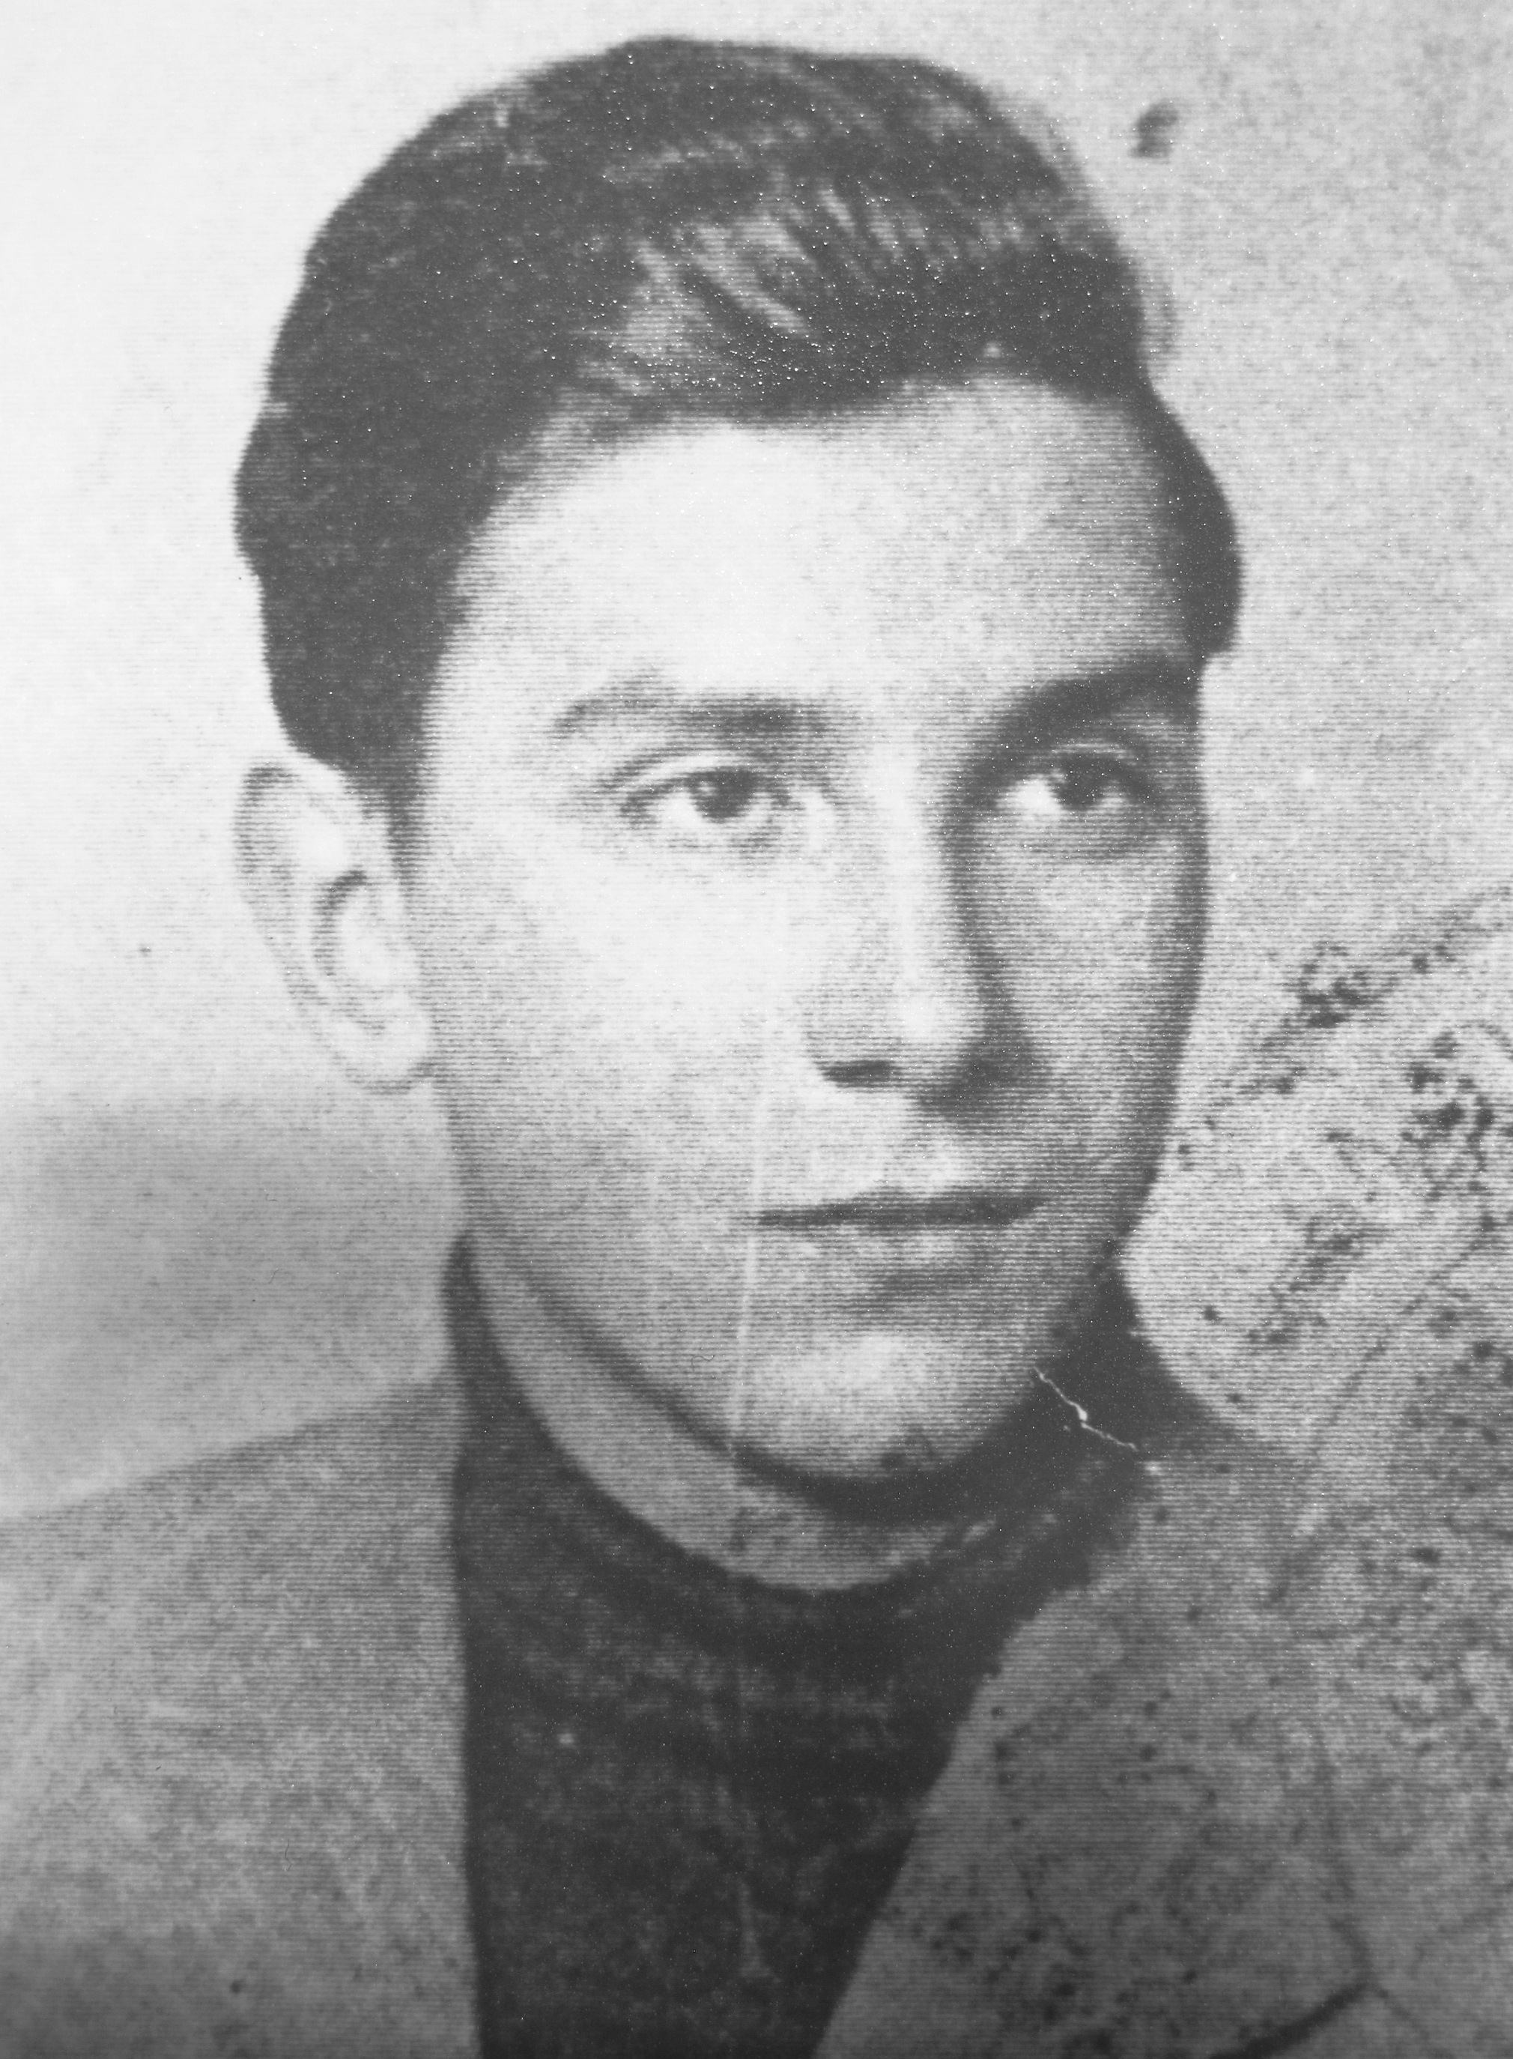
ps. „Jurek II”

Ur. 22 sierpnia 1928 r. w Warszawie. Przed wojną mieszkał przy ul. Niecałej 8, na Saskiej Kępie, Ochocie, w Aninie, a od 1935 r. przy ul. Wiejskiej 3. W Aninie zaczął chodzić do czwartej klasy szkoły powszechnej, następnie chodził do prywat-nej szkoły podstawowej Zofii Szadeber-gowej przy ul. Hożej 48. W 1937 r. wstąpił do Gimnazjum im. Wojciecha Górskiego. W 1935 r. wstąpił do 16 Warszawskiej Drużynie Harcerskiej im. Zawiszy Czarnego przy Gimnazjum im. Stanisława Staszica na Polnej, a w 1936 r. zapisał się do YMCA.
Podczas okupacji uczęszczał do szkoły zawodowej pierwszego i drugiego stopnia, do Szkoły Zgromadzenia Kupców oraz na tajne komplety. W 1942 r. rodzina została wysiedlona z Wiejskiej do domu przy ul. Królewskiej 27.
W konspiracji od 1941 r., początkowo związany ze Związkiem Walki Zbrojnej i AK, w 1943 r. przystąpił do Narodowej Organizacji Wojskowej. Odbył podoficerskie szkolenie wojskowe i po egzaminie wiosną 1944 r. dostał awans na starszego strzelca.
1 sierpnia 1944 r. nie dotarł na miejsce zgrupowania 1 kompanii „Grażyna” batalionu NOW-AK „Gustaw”. Zameldował się w batalionie AK „Ruczaj”, w kompanii „Tadeusz”, 139 plutonie, działającym w rejonie ul. Mokotowskiej, Piusa XI (dziś Piękna), Chopina, Koszykowej i Marszałkowskiej. Kwaterował na rogu ul. Kruczej i Wilczej. Brał udział w zdobyciu ambasady czechosłowackiej przy ul. Koszykowej i w walkach o małą PAST-ę - budynek centrali telefonicznej przy ul. Piusa XI.
18 sierpnia dołączył do swojej 2 kompani „Genowefa” batalionu Narodowej Organizacji Wojskowej - AK „Harnaś”. Brał udział m. in. w walkach o kościół Świętego Krzyża.
Po upadku Powstania uniknął niewoli. W listopadzie 1944 r. wrócił do Warszawy, by odnaleźć ciała matki i brata, zamordowanych przez Niemców podczas likwidacji szpitala polowego przy ul. Drewnianej 8.
opracował: Maciej Białecki

Stowarzyszenie Pamięci Powstania Warszawskiego 1944
www.sppw1944.org

